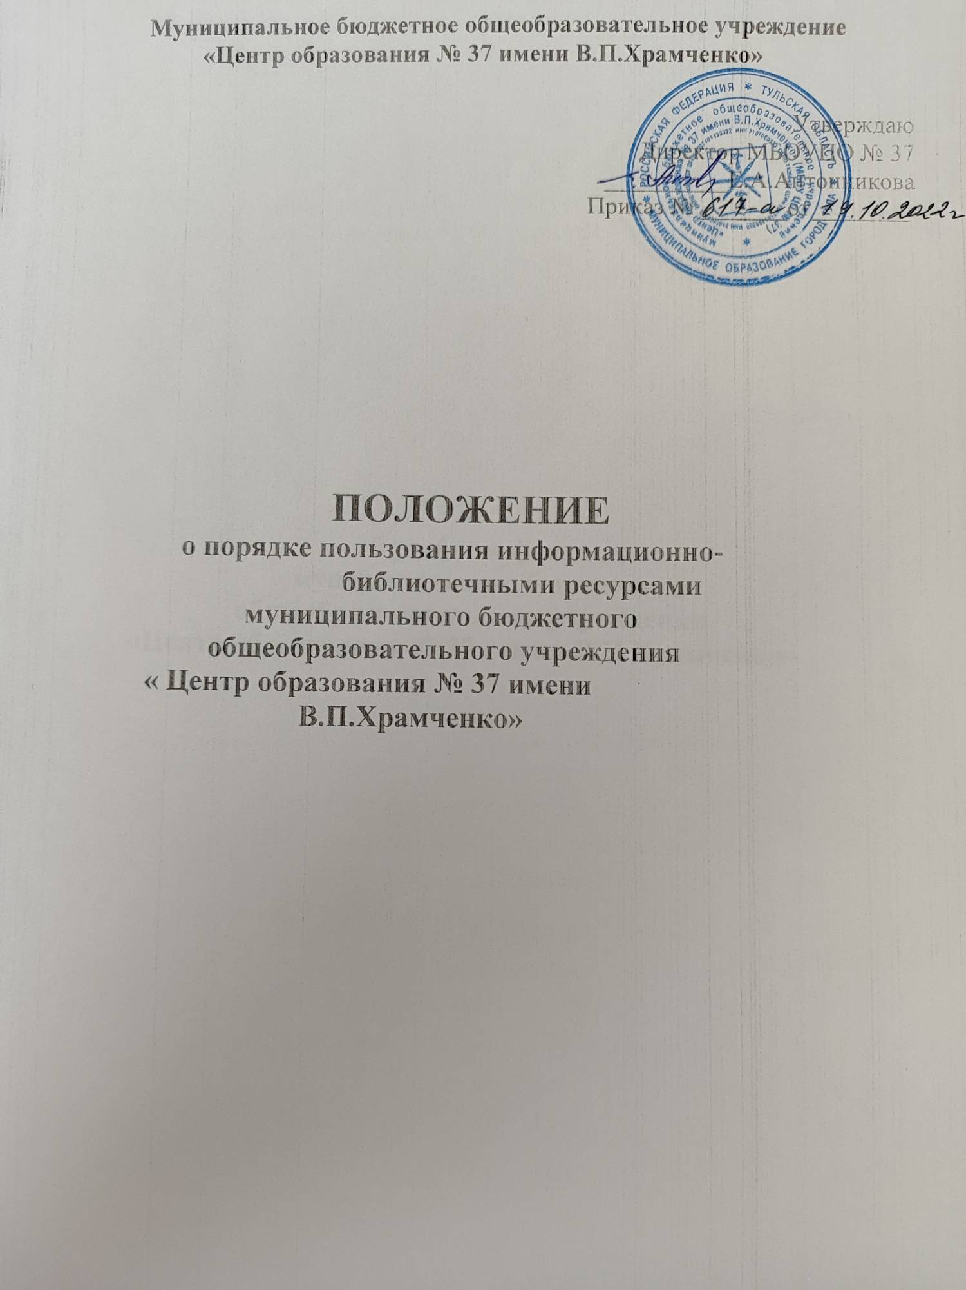

1. Общие положения
1.1. Типовые правила пользования ИБЦ регламентируют общий порядок организации обслуживания пользователей ИБЦ, права и обязанности ИБЦ и пользователя и являются основой для разработки и утверждения директором учебного заведения Правил пользования ИБЦ.
2. Права пользователей
2.1. Право пользования ИБЦ имеют учащиеся, педагогические работники и другие сотрудники школы, родители учащихся школы.
2.2. Получать полную информацию о составе фонда ИБЦ, порядке доступа к документам и консультативную помощь в поиске и выборе источников информации.
2.3. Получать во временное пользование любой документ из фонда ИБЦ.
2.4. Принимать участие в мероприятиях, проводимых ИБЦ.
2.5. Избирать и быть избранными в совет ИБЦ и принимать участие в его работе.
2.6.Обжаловать в установленном законодательством порядке незаконные действия сотрудников ИБЦ, ущемляющие пользователя в правах.
3. Порядок пользования ИБЦ
3.1. Учащиеся школы записываются в ИБЦ в индивидуальном порядке в соответствии со списками классов. Сотрудники школы и родители — по паспорту или другому документу, удостоверяющему личность.
3.2. На каждого пользователя заполняется формуляр установленного школой образца. Формуляр пользователя является документом, удостоверяющим факт и дату выдачи документов из фонда и приема их работником ИБЦ.
3.3. При записи в ИБЦ пользователь должен быть ознакомлен с Правилами пользования ИБЦ.
3.4. На дом документы пользователю выдаются сроком на 15 дней. Количество экземпляров, выданных единовременно, не должно превышать трех экземпляров.
Примечание. Срок пользования может быть продлен, если на данный документ нет спроса со стороны других пользователей.
3.5. Учебная, методическая литература выдается читателям на срок обучения в соответствии с программой (с обязательной сдачей в конце учебного года). Литературные произведения, изучаемые по программе на уроках, выдаются на срок в соответствии с программой изучения.
3.6. Очередная выдача документов из фонда ИБЦ пользователю производится только после возврата взятых им ранее, срок пользования, которыми истек.
3.7. Редкие и ценные книги, альбомы, единственные экземпляры справочных изданий на дом не выдаются.
3.8. Число документов из фонда, выдаваемых для работы с ними в пределах библиотеки, не ограничивается.
4. Ответственность и обязанности пользователей
4.1. При записи в ИБЦ пользователь обязан сообщить необходимые сведения
для заполнения регистрационных документов.
4.2. При выбытии из школы пользователь обязан вернуть все числящиеся за ним документы в фонд ИБЦ.
4.3. пользователь обязан:
- возвращать взятые им документы из фонда в установленный ИБЦ срок;
- не выносить из помещения ИБЦ документы без записи в принятых ИБЦ формах учета;
- бережно относиться фонду (не делать в документах пометок, подчеркиваний, не вырывать и не загибать страницы);
- соблюдать в ИБЦ тишину, не нарушать порядок расстановки документов на полках открытого доступа к фонду;
- при получении документов из фонда пользователь обязан тщательно их просмотреть и в случае обнаружения каких-либо дефектов сообщить об этом библиотекарю, который обязан сделать на них соответствующие пометки.
4.4. пользователь, утерявший документ из фонда ИБЦ или нанесший ему невосполнимый ущерб, обязан заменить его соответственно таким же или признанным библиотекарем равнозначным, или штрафом, в пятикратном размере от стоимости утерянного документа.
4.5. За утерю документа из ИБЦ или нанесение ему невосполнимого ущерба несовершеннолетним пользователем ответственность несут его родители или опекуны, попечители, детские учреждения, под надзором которых он находится.
4.6. Пользователи, нарушившие Правила пользования ИБЦ, могут быть лишены права пользования на срок, установленный ИБЦ. За особые нарушения, предусмотренные действующим законодательством, пользователи несут административную, гражданско-правовую или уголовную ответственность.
5. Обязанности ИБЦ по обслуживанию пользователей.
5.1. Обслуживать пользователей в соответствии с Правилами пользования ИБЦ, которые должны быть размещены в доступном для ознакомления месте.
5.2. Создавать благоприятные условия для работы пользователей в ИБЦ.
5.3. Не использовать сведения о пользователях, их интересах в иных целях, кроме научных и производственных.
5.4. Давать полную информацию пользователям о наличии документов в фонде.
5.5. Оказывать помощь пользователям в выборе необходимой литературы.
5.6. Предоставлять пользователям возможность пользования каталогами, картотеками, библиографическими и информационными материалами, Интернетом.
5.7. Систематически информировать пользователей о вновь поступивших документах.
5.8. Систематически следить за своевременным возвратом в ИБЦ документов из фонда и за выполнением пользователями Правил пользования ИБЦ.

